Årsmelding 2023
Risør Varden Svømmeklubb

Styrets sammensetning
Leder: Margrethe Sjaavaag
Nestleder: Vidar Alvestad
Styremedlemmer:
- Daniel Dahlen
- Marianne Eldorhagen
- Linn Kristin Ra Jakobsen
- Truls Johansen Bakke
Varamedlem: Anne Knudsen
Kasserer: Nina Christensen (deler av året, har trappet ned på grunn av sykdom)
Revisor: (styret arbeider med saken)

Andre verv
Svømmeskoleansvarlig: Malin Heistad.
Valgkomité: Alle i styret har bidratt.

Styrets arbeid
Det er avholdt 5 styremøter i løpet av 2023:

- 15. mars
- 18. april
- 6. juni
- 12. september
- 14. november

Styrets viktigste arbeide er å følge opp svømmeskolen slik at barn og unge får mulighet til svømmeopplæring og å utøve svømming som idrett.

Et av de første tiltakene i året var diskusjonen rundt kvinnesvømmegruppa som Malin Paust tok initiativ til å starte. Styret vurderte om gruppen kunne integreres i klubbens struktur. Basert på tilgjengelig kapasitet ble det besluttet at denne gruppen blir organisert under frivillighetssentralen og dermed utenfor svømmeklubben.

Styremøtet i april fokuserte på forberedelser for å erstatte avgående svømmeinstruktører til våren 2024 og søknad om halltider.

I løpet av året ble det også tatt opp forslag til et årshjul for å systematisere søknadsfrister, midler, og arrangementer. Videre fokuserte styret på status for svømmeskolen. Medlemmer fra Voksentrimmen ble overført til "Trygg i Vann" slik at alle aktiviteter registreres samme sted.

Styremøtene har også adressert finansielle aspekter, blant annet gjennom å sikre kulturmidler og søknad om midler. Dette viser styrets engasjement i å støtte klubbens økonomiske helse og sikre midler for fremtidige aktiviteter.

Styret forvalter en del dokumentasjon. Det ble besluttet å samle dokumentasjonen på ett sted for å forenkle tilgang og å gjøre det mer oversiktlig. Dette har vært en del av styrets arbeid i 2023 og vil gjøre det enklere for fremtidig styrearbeid.

Samlet sett har styret i Risør Varden Svømmeklubb arbeidet dedikert gjennom 2023 for å beholde klubbens tilbud, organisasjon og finansielle stilling.

Aktiviteter
Svømmeskolen
Klubben har i 2023 hatt partier på følgende nivå i svømmeskolen: Småbarn (Hval, Skilpadde, Pingvin, Selunge, Hai). Mellomparti som vi kaller Pir og Havhesten for viderekomne svømmere. Informasjon om kravene til de ulike merkene finnes på http://tryggivann.no/

Antall påmeldte kursdeltakere ved svømmeskolen 2023:

Parti | Første halvår 2023 | Andre halvår 2023
Småbarnsvømming med foresatte  (0 - 3 år) | 34 | 24
Småbarn - Hval, Skilpadde, Pingvin, Selunge og Hai  (4 - 8 år) | 29 | 29
Mellomparti - Pir  (8 - 12 år) | 10 | 11
Viderekomne - Havhesten  (12 - 16 år) | 15 | 15
Åpen time  (over 16 år) | 12 | 15
Voksentrimmen  (16 - 90 år) | 19 | 19
Totalt | 119 | 113
Følgende har vært ansatt for å drive svømmeskolen:
- Malin H. : Leder svømmeskolen
- Vakt: Kamal Ghanem
- Instruktører:
  - Sofie Sjaavaag
  - Hanna Halvorsen
  - Øystein Paulsen Olsen
  - Simen Danielsen
Alle de minste barna som deltar på svømmeskolen får utdelt diplom og/eller pins etter avsluttet semester.
Andre aktiviteter
Voksentrimmen har gjennomført treninger i hele 2023. Det er 19 medlemmer på voksentrimmen og veldig bra oppmøte på treningene. Voksentrimmen ledes av Gustav Henriksen og Linda Hestø Johansen.
Idrettsrådet arrangerte «idrettens dag» lørdag 2 september. Svømmeklubben stilte med vakter og holdt bassenget åpent for mange svømmeglade barn.
Klubben var tradisjon tro representert i borgertoget 17. mai.

Jubileumsfest
50-årsmarkeringen skulle egentlig skje i 2022, da klubben faktisk feiret 50 år. Dette ble utsatt som følge av kommunens forslag om å stenge svømmehallen for å spare strøm.

Markeringen startet som seg hør og bør i svømmehallen. Der viste barn og unge fra svømmeskolen sine ferdigheter med aktiviteter i vannet og konkurransesvømming. Etterpå var det svømmedisco til stor glede for deltakerne.
Som del av jubileumsmarkeringen tilbød svømmeklubben teknikk-kurs for voksne.
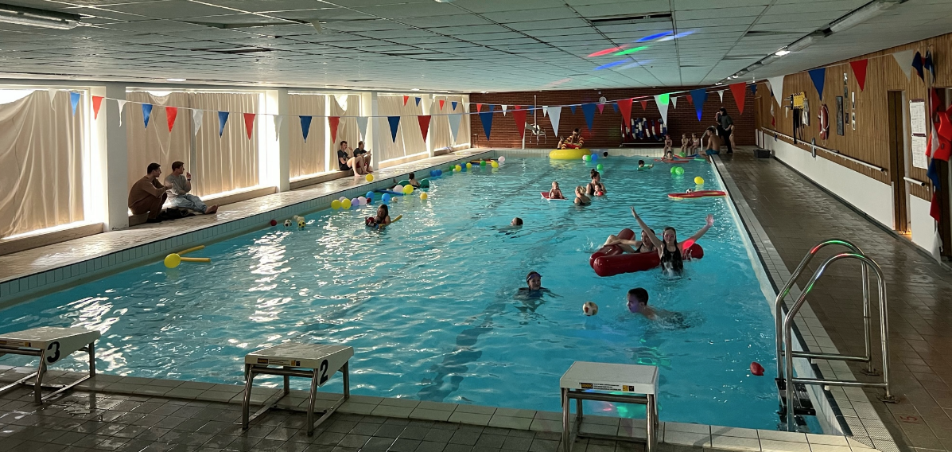
Senere på kvelden samlet omkring 50 personer seg til fest på menighetshuset. Tidligere styremedlemmer og frivillige krefter var invitert sammen med dagens medlemmer og deres familier.

Sosiale aktiviteter
Svømmeklubben arrangerte sosial familietur for barn og foresatte til badeparken i Langesund søndag den 18.juni. Det var påmeldt 50 barn og voksne som koste seg med aktiviteter i vannet og med gratis pizza til lunch. Svømmeklubben delte ut diplom og merker.

Svømmestevner
I 2023 har svømmeskolen deltatt på flere svømmestevner. Det er gledelig at flere og flere ønsker å være med på stevner. Det er både sosialt og en fin anledning til å teste sine svømmeferdigheter og sette sine personlige mål. Følgende stevner har Risør Varden deltatt på i 2023:

- Flekkefjord 5. februar
- Grimstad 11. mars
- Kristiansand Aquarama. 30. april
- Lillesand 22. oktober
- Vennesla 25. november

Årsmøte
Til årsmøtet som ble avholdt 15. mars møtte 7 personer - stort sett styrets nye og gamle medlemmer. Det var ingen innspill til sakslista fra medlemmene. Det var ingen innkomne saker utenom de ordinære årsmøtesakene.

Økonomi
Vi har fortsatt praksisen med å ikke arrangere dugnad, loddsalg eller lignende, noe mange andre klubber baserer mye av sin økonomi på. Vi ønsker å få våre inntekter gjennom å gjøre det vi er best på, å bidra til at barn, unge og voksne blir bedre svømmere.

Det var budsjettert med et underskudd på kr 26.315,- men underskuddet ble på 68.075,33 kroner. En del av dette skyldes noe lavere aktivitet i klubben og færre deltakere på svømmeskolen. I tillegg har styret ikke fulgt opp og purret på manglende betaling. Dette er arbeidskrevende, men klubben mister inntekter pga manglende betaling, så det bør utarbeides bedre rutiner på dette. Vi har mottatt mindre i midler/gaver til utstyr og sosiale aktiviteter enn tidligere, så dette er dekket av klubben. Tross underskudd har klubben god økonomi.

Medlemstall
Det var 93 registrerte medlemmer i Trygg i Vann og Styreweb (voksentrimmen) i utgangen av 2023.

Alder | 0-5 år | 6-12 år | 13-19 år | >20 år | Totalt
Kvinner | 11 | 16 | 3 | 17 | 47
Menn | 14 | 18 | 5 | 9 | 46
Totalt | 25 | 34 | 8 | 26 | 93

Resultatregnskap med balanse.
Se eget vedlegg.

Styret i Risør-Varden Svømmeklubb.

